УПРАВЛЕНИЕ ОБРАЗОВАНИЯ АДМИНИСТРАЦИИ МУНИЦИПАЛЬНОГО РАЙОНА ИМЕНИ ЛАЗО
ХАБАРОВСКОГО КРАЯ
(Управление образования)

ПРИКАЗ

03.08.2010 № 483
р.п. Переяславка

О проведении районного этапа краевой краеведческой викторины
«И помнит мир спасенный», посвященной 65-летию окончания Второй мировой войны

На основании приказа КГОУ ДОД «Хабаровский краевой центр развития творчества детей и юношества» от 24.02.2010 № 35 П «О краевой краеведческой викторине «И помнит мир спасенный», посвященной 65-летию окончания Второй мировой войны», в целях воспитания патриотизма учащихся
ПРИКАЗЫВАЮ:
- МОУ ДОД центру развития творчества детей и юношества р.п. Переяславка (Артемова З.А.):
  - Провести районный этап краевой краеведческой викторины «И помнит мир спасенный», посвященной 65-летию окончания Второй мировой войны (далее – Викторина), в срок с 10 августа по 20 сентября 2010 года.
  - Направить работы победителей районного этапа Викторины для участия в краевом этапе в срок до 20 сентября.
  - Обеспечить своевременное подведение итогов районного этапа Викторины и награждение победителей.
- Утвердить прилагаемые:
  - Положение о проведении Викторины (приложение 1).
  - Состав жюри Викторины (приложение 2).
2.3. Смету расходов на проведение Викторины (приложение 3).
- Централизованной бухгалтерии Управления образования (Наумова И.Г.) оплатить расходы на проведение Викторины согласно прилагаемой смете.
- Директорам образовательных учреждений:
  - Обеспечить участие школьников в Викторине, своевременное (в срок до 20 сентября 2010 года) предоставление конкурсных документов на районный этап Викторины.
  - Обратить особое внимание на качество оформления конкурсных материалов, направляемых на районный этап Викторины, в соответствии с требованиями положения.
  - Предоставить другой день отдыха педагогам, занятым в работе жюри районного этапа Викторины.
- Контроль за исполнением настоящего приказа возложить на начальника информационно-методического отдела Картавых Т.П.

И.о. начальника
Управления образования Н.С. Сабаева

УТВЕРЖДЕНО
приказом
Управления образования
от 03.08.2010 №_483_

ПОЛОЖЕНИЕ
о районном этапе краевой краеведческой викторины
«И помнит мир спасенный»,
посвященной 65-летию окончания Второй мировой войны

I.Общие положения
Настоящее положение определяет статус, цели и задачи районного этапа краевой краеведческой викторины «И помнит мир спасенный», посвященной 65-летию окончания Второй мировой войны (далее – Викторина).
Руководство подготовкой и проведением Викторины осуществляет муниципальное образовательное учреждение дополнительного образования детей центр развития творчества детей и юношества р.п. Переяславка (далее – Центр).
Викторина проводится с целью воспитания уважения к боевым и трудовым традициям прошлых поколений жителей Российской Федерации, Хабаровского края, муниципального района имени Лазо
Задачи викторины:
– воспитание патриотизма и гражданственности, осознание величия подвига народа в Великой Отечественной войне;
– формирование исторически объективного подхода к событиям Великой Отечественной войны;
– пропаганда и популяризация знаний по истории Второй мировой войны, Великой Отечественной войны, советско-японской войны;
– поддержание и сохранение патриотических традиций в семье и обществе.
– развития познавательной деятельности и формирование интереса учащихся к военно-патриотической тематике.

II. Участники Викторины
В Викторине принимают участие учащиеся общеобразовательных учреждений муниципального района, обучающиеся туристско-краеведческих объединений учреждений дополнительного образования детей трех возрастных групп: 6-7, 8-9, 10-11 классы.
Для участия в Викторине принимаются как индивидуальные, так и коллективные работы.
III.Порядок проведения Викторины
Викторина проводится с 10 августа по 20 сентября 2010 года. Письменные ответы на вопросы викторины (приложение) принимаются до 20 сентября 2010 года по адресу: 682910, р.п. Переяславка, пер. Первомайский,8 , Центр развития творчества детей и юношества р.п. Переяславка.
Телефоны для справок: 89098719100 – директор центра Артемова Зинаида Афанасьевна; 24-3-46 – ведущий специалист Управления образования Николаева Наталья Александровна.
Ответы, присланные с нарушением сроков, не принимаются.
IV. Руководство Викториной
Общее руководство подготовкой и проведением Викторины осуществляет оргкомитет с правами жюри, в который входят сотрудники районного краеведческого музея, педагогические работники образовательных учреждений.
V. Подведение итогов Викторины
Итоги Викторины подводятся по протоколам жюри с учетом всех поступивших конкурсных материалов.
Участники, занявшие I, II, III места по трем возрастным группам по двум номинациям: коллективные и индивидуальные работы награждаются дипломами Управления образования.
Участники, занявшие 4, 5, 6 места, а также показавшие хорошие результаты, награждаются грамотами Управления образования.
Работы победителей Викторины направляются для участия в краевом этапе викторины.
VI. Критерии оценки ответов на вопросы
Критерии оценки ответов участников:
– точность, логичность ответа;
– раскрытие темы;
– грамотная орфография, аккуратность оформления.

ВОПРОСЫ ВИКТОРИНЫ:

- В каких войнах и военных конфликтах периода Второй мировой войны участвовал СССР и почему?
- Охарактеризуйте милитаристский характер международной политики Японии в период Второй мировой войны.
- Какое оперативно-стратегическое объединение советских войск на Дальнем Востоке было создано в июне 1938 года и действовало в течение трех месяцев, затем было воссоздано в июле 1940 года? Какие задачи стояли перед ним в годы Великой Отечественной войны?
- Бородинское поле – поле воинской славы. Как его история связана с ратным подвигом дальневосточников в годы Великой Отечественной войны?
- Расскажите о героическом пути дальневосточной дивизии, в песне которой есть следующие слова: «Бились мы с отвагой и в боях под Прагой свой победоносный кончили поход. Пронесли сквозь пламя боевое знамя, что вручил дивизии народ!»? Расскажите об одном из ее героев.
- Что такое секретный «Объект 500», какие подобные по значимости объекты были построены в Хабаровском крае в годы войны?
- «Туземцы – хорошие стрелки. Мы знаем, что … туземцы будут одними из лучших стрелков в Красной армии», сказал Я.Б.Гамарник на I краевом туземном съезде в 1925 году. Каким образом эти слова были подтверждены в годы Великой Отечественной войны?
- «Хабаровский комсомол», «Амурский мститель», «Комсомольск», «Дальневосточный железнодорожник»… Что связывает эти названия с участием жителей Хабаровского края в помощи фронту?
- Памятник этому военачальнику был установлен в г. Хабаровске в мае 2000 года. Какую роль он сыграл в развитии Дальнего Востока?
- Назовите авторов и названия художественных произведений. Что объединяет их авторов?
  - Танки рушат дубы, поднимают кусты,
В белостволые рощи врываются с хода.
Пахнут дымом цветы, пахнут кровью цветы.
Это запах цветов сорок первого года.
___________________________________________
- Это было буднями когда-то,
В памяти ж не канет, не умрет…
Был закон один лишь у солдата:
Упади, но головой вперед!
Было нашей совестью и клятвой –
Лишь вперед, к Победе – напролом!..
____________________________________
- И далеко от нас иль рядом
Сейчас клубится дым войны,
Но выстрелы под Ленинградом
Нам и в Хабаровске слышны.
___________________________________________

- «Комсомольская организация послала его на Дальний Восток. Он строил в тайге город юности – Комсомольск-на-Амуре. Но и туда, в тайгу, он привез свою мечту о полетах».
_________________________________________

- Кроссворд:

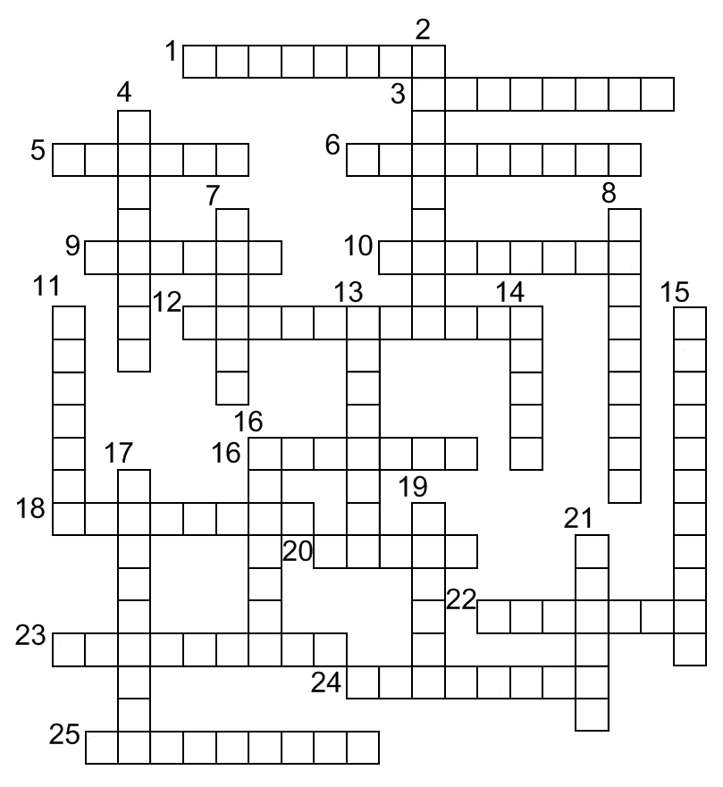

По горизонтали:
1. Ленинградская школьница – блокадница, чьим именем названа звезда.
3. Командующий фронтом во время войны с милитаристской Японией.
5. Автор знаменитой песни «В землянке», написанной во время битвы под Москвой.
6. Полный кавалер ордена Славы, участник парада Победы, житель Хабаровского края.
9. Советский военачальник, герой Гражданской войны на Дальнем Востоке, погибший в бою у города Осташков Калининской области.
10. Знаменитый пограничник, Герой Советского Союза, задержавший на дальневосточной границе свыше 450 нарушителей.
12. Хабаровский завод, специализировавшийся в годы Великой Отечественной войны на выпуске мин, гранат, снарядов, орудий, минометов.
16. Почетный гражданин г.Хабаровска, отличник просвещения СССР, участник трудового фронта.
18. Командующий Краснознаменной Амурской флотилией.
20. Герой Советского Союза, в период войны с милитаристской Японией повторивший подвиг А.Матросова.
22. Название линкора, на борту которого состоялось подписание Акта о капитуляции Японии.
23. Дальневосточный поэт, погибший на Великой Отечественной войне.
24. Женщина – Герой Социалистического Труда, машинист парового молота, ветеран завода «Дальэнергомаш».
25. Город, откуда была эвакуирована театральная труппа, положившая начало Хабаровскому ТЮЗу.
По вертикали:
2. Дальневосточное предприятие металлургической промышленности, выдавшее первую продукцию для фронта в 1942 году.
4. Хабаровчанин, Герой Советского Союза, орудие которого установлено в одном из залов Артиллерийского музея г.Санкт-Петербурга.
7. Где уставлен памятник Николаю Голубкову – «Человеку, победившему дракона».
8. Название секретного плана нападения Квантунской армии на СССР.
11. Рудник в Хабаровском крае, в годы войны выдававший стратегическое сырье для производства танковой стали.
13. Автор романа «Была война».
14. Освобождение какого острова явилось решающим событием в ходе всей Курильской операции.
15. Пропущенное слово в названии газеты II-го Украинского фронта, ставшей впоследствии дальневосточным изданием «… натиск».
16. Участник Великой Отечественной войны, почетный гражданин г.Хабаровска, награжденный серебряной медалью А.А.Фадеева за книгу «Солдаты Отечества».
17. Японский летчик–смертник.
19. Конструктор самого известного советского танка Второй мировой войны.
21. Герой Советского Союза, участник Великой Отечественной войны, представитель коренного малочисленного народа Дальнего Востока.
_______________

Приложение 2

УТВЕРЖДЕНО
приказом
Управления образования
администрации
муниципального района
имени Лазо
от 03.08.2010 № 483

СОСТАВ ЖЮРИ
районного этапа краевой краеведческой викторины
«И помнит мир спасенный», посвященной 65-летию
окончания Второй мировой войны
Дрягилева Л.Б. – директор МУК «Краеведческий музей муниципального района имени Лазо»;
Николаева Н.А. – ведущий специалист Управления образования;
Дворянчикова Т.С. – учитель истории, обществознания, заместитель директора по воспитательной работе МОУ СОШ п.Сита;
Ткачев А.Н. – учитель истории МОУ СОШ с. Могилевка;
Шипикова Е.Е. – учитель истории МОУ СОШ №3 р.п.Хор;
Шаповалова Н.И. – руководитель школьного музея МОУ СОШ №3 р.п. Хор;
Бармотина В.Ф. – учитель русского языка и литературы МОУ СОШ №1 р.п. Переяславка.
______

Приложение 2

УТВЕРЖДЕНО
приказом
Управления образования
администрации
муниципального района
имени Лазо
от 03.08.2010_№ 483

СМЕТА
расходов на проведение районного этапа краевой краеведческой викторины «И помнит мир спасенный», посвященной 65-летию окончания Второй мировой войны
грамоты: 20*20 = 400 руб.
рамки: 3*140 = 420 руб.
Итого: 820 (восемьсот двадцать) рублей
__________

